彰化縣新庄國小「素養導向教學與評量」教學活動設計
一、教學活動設計
（一）單元
領域科目 |  | 數學 |  | 設計者 | 楊雅婷
單元名稱 |  | 數到300 |  | 總節數 | 共 6 節， 240 分鐘
教材來源 |  | ■教科書（□康軒□翰林■南一□其他 ）  □改編教科書（□康軒□翰林□南一□其他 ）  □自編（說明：）
學習階段 |  | ■第一學習階段 （國小一、二年級）  □第二學習階段 （國小三、四年級）  □第三學習階段 （國小五、六年級）  □第四學習階段 （國中七、八、九年級） |  |  |  | 實施年級 | 二
學生學習  經驗分析 |  | - 認識100以內的基數。  - 認識個位與十位。  - 100以內兩數的大小比較。  - 認識100 以內的序數。
設計依據
總綱核心素養 |  |  | ●A1身心素質與自我精進  ●A2系統思考與解決問題  ●A3規劃執行與創新應變  ●B1符號運用與溝通表達  ●C1道德實踐與公民意識  ●C2人際關係與團隊合作
核心素養具體內涵 |  |  | 數-E-A1具備喜歡數學、對數學世界好奇、有積極主動的學習態度，並能將數學語言運用於日常生活中。  數-E-A2具備基本的算術操作能力、並能指認基本的形體與相對關係，在日常生活情境中，用數學表述與解決問題。  數-E-A3能觀察出日常生活問題和數學的關聯，並能嘗試與擬定解決問題的計畫。在解決問題之後，能轉化數學解答於日常生活的應用。  數-E-B1具備日常語言與數字及算術符號之間的轉換能力，並能熟練操作日常使用之度量衡及時間，認識日常經驗中的幾何形體，並能以符號表示公式。具備日常語言與數字及算術符號之間的轉換能力，並能熟練操作日常使用之度量衡及時間，認識日常經驗中的幾何形體，並能以符號表示公式。  數-E-C1具備從證據討論事情，以及和他人有條理溝通的態度。  數-E-C2樂於與他人合作解決問題並尊重不同的問題解決想法。
學習  重點 | 學習表現 |  | n-I-1理解一千以內數的位值結構，據以做為四則運算之基礎。
學習  重點 | 學習內容 |  | N-2-1一千以內的數：含位值積木操作活動。結合點數、位值表徵、位值表。位值單位「百」。位值單位換算。  R-2-1大小關係與遞移律：「＞」與「＜」符號在算式中的意義，大小的遞移關係。
課程目標 |  |  | 1.透過點數認識100個1和1個100一樣多，也可以說1個百等於100個一。  2.透過定位板認識「百位」的位值名稱。  3.能透過具體物操作，進行300以內的做數活動。
教學設備／資源 |  |  | 單槍、投影機、電子書、白色積木、橘色積木、百格板、定位板
參考資料 |  |  | 南一版數學二上教師手冊

（二）規劃節次
節次規劃說明
選定節次  （請打勾） | 單元節次 |  | 教學活動安排簡要說明
 | 1 | 第一節課 | 1.透過累加1的方式，認識200以內的數。
 | 2 | 第二節課 | 1.用累加1和累加10的方式，認識300以內的數。  2.用累加1和累加10的方式，認識300以內非整十的數。  3.用累減1的方式，認識300以內的數。  4.用累減10的方式，認識300以內的數。
ˇ | 3 | 第三節課 | - 認識百位，並能理解個位、十位和百位的位值關係。  - 300以內的做數活動。
 | 4 | 第四節課 | - 理解十位和百位的位值換算。  - 理解個位和十位的位值換算。
 | 5 | 第五節課 | 1.300以內兩數大小的比較。  2.認識>的符號。  3.認識<的符號。
 | 6 | 第六節課 | 本課總複習

（三）本節教案
教學活動規劃說明
選定節次 | 第 三 節 | 授課時間 | 40 分
學習表現 | n-I-1理解一千以內數的位值結構，據以做為四則運算之基礎。
學習內容 | N-2-1一千以內的數：含位值積木操作活動。結合點數、位值表徵、位值表。位值單位「百」。位值單位換算。  R-2-1大小關係與遞移律：「＞」與「＜」符號在算式中的意義，大小的遞移關係。（目標3）
學習目標 | 1.能用1～10的數詞序列描述某事物以前後為起點的所在位置。
與其他領域/科目連結 | 國語、生活
教學活動內容及實施方式 |  |  | 時間 | 學習檢核／備註
第（ 三 ）節  【準備活動】  一、課堂準備  (一)教師：準備教具：白色積木、橘色積木、百格板、定位板  二、引起動機：複習1-1內容-認識300以內的數  【發展活動】  【活動3】認識百位及300以內的做數活動  ○百位的位名  ●布題一：幾個白色積木合起來和1片百格板一樣多？  ․兒童觀察白色積木和百格板。  ․說說看，你是怎麼算的？  ․兒童分組討論、發表。如：  ①1個、1個一數，1、2……100，共有100個，100個白色積木合起來和1片百格板一樣多。  ②一排有10個，10個、10個一數，10、20……100，共有100個，100個白色積木合起來和1片百格板一樣多。  ․教師歸納：100個1合起來和1個100一樣多，也可以說1個百等於100個一。  ․兒童聆聽並凝聚共識。  ●布題二：3片百格板合起來和幾個白色積木一樣多？  ․兒童分組討論、發表。如：100、200、300，共有300個。  ●布題三：說說看，下面的積木合起來和幾個白色積木一樣多？  ․兒童各別點數並發表。如：2片百格板和200個白色積木一樣多，3條橘色積木和30個白色積木一樣多，所以2片百格板、3條橘色積木和5個白色積木合起來和235個白色積木一樣多。  ․在定位板上怎麼記？  ․兒童各別記錄。如：  ․教師說明：記錄幾個百的位置叫作「百位」。  ․兒童聆聽並凝聚共識。  ․235的百位數字是□，是□個百，表示□。  ․兒童各別發表，如：235的百位數字是2，是2個百，表示200或二百。  ․235的十位數字是□，是□個十，表示□。  ․兒童各別發表，如：235的十位數字是3，是3個十，表示30或三十。  ○個位、十位與百位的位值關係  ●布題四：拿出附件的積木圖卡排排看。排出247，並在定位板上記記看。  ․兒童分組討論、操作並發表。如：  ․說說看，247是幾個百、幾個十和幾個一合起來的？  ․兒童分組討論、發表。如：247是2個百、4個十和7個一合起來的。  ․排出108，並在定位板上記記看。  ․兒童分組討論、操作並發表。如：  ․108是□個百、□個十和□個一合起來的。  ․兒童分組討論、發表。如：108是1個百、0個十和8個一合起來的。  ●試試看：將下面積木的數量，記在定位板上。  ․兒童各自解題、發表。如：  【總結活動】  配合今日課程內容，請兒童取出數學習作，練習8頁、9頁題目。  ～第三節結束/共6節～ |  |  | 4  8  6  6  7  4  5 | ●參與討論  ●口頭發表  ●實作表現  ●口語發表  ●專心聆聽  ●參與討論  ●實作表現  ●實作表現  ●口語發表  ●參與討論  ●實作表現  ●口語發表  ●參與討論  ●實作表現  ●實作表現
二、教學回饋（待教學實踐後完成）
教學照片
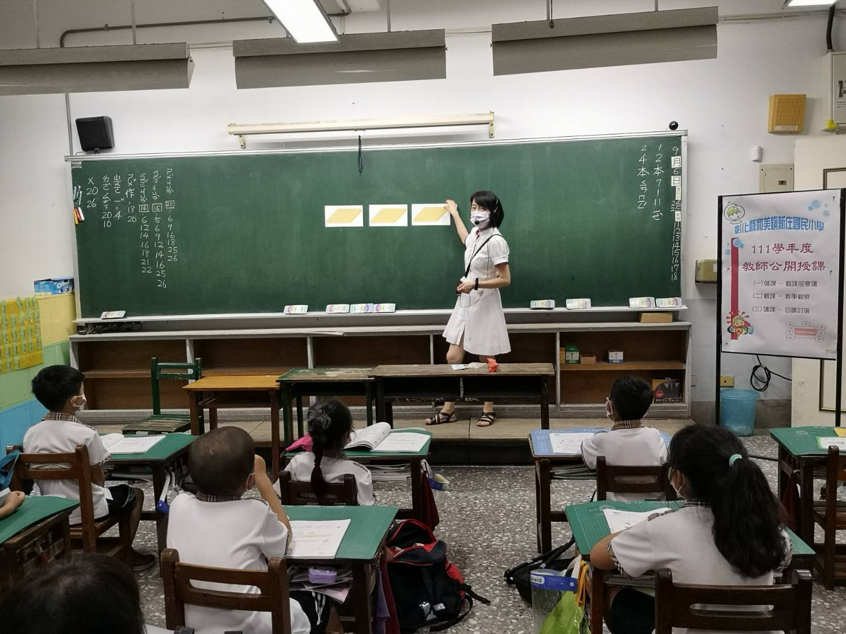 | 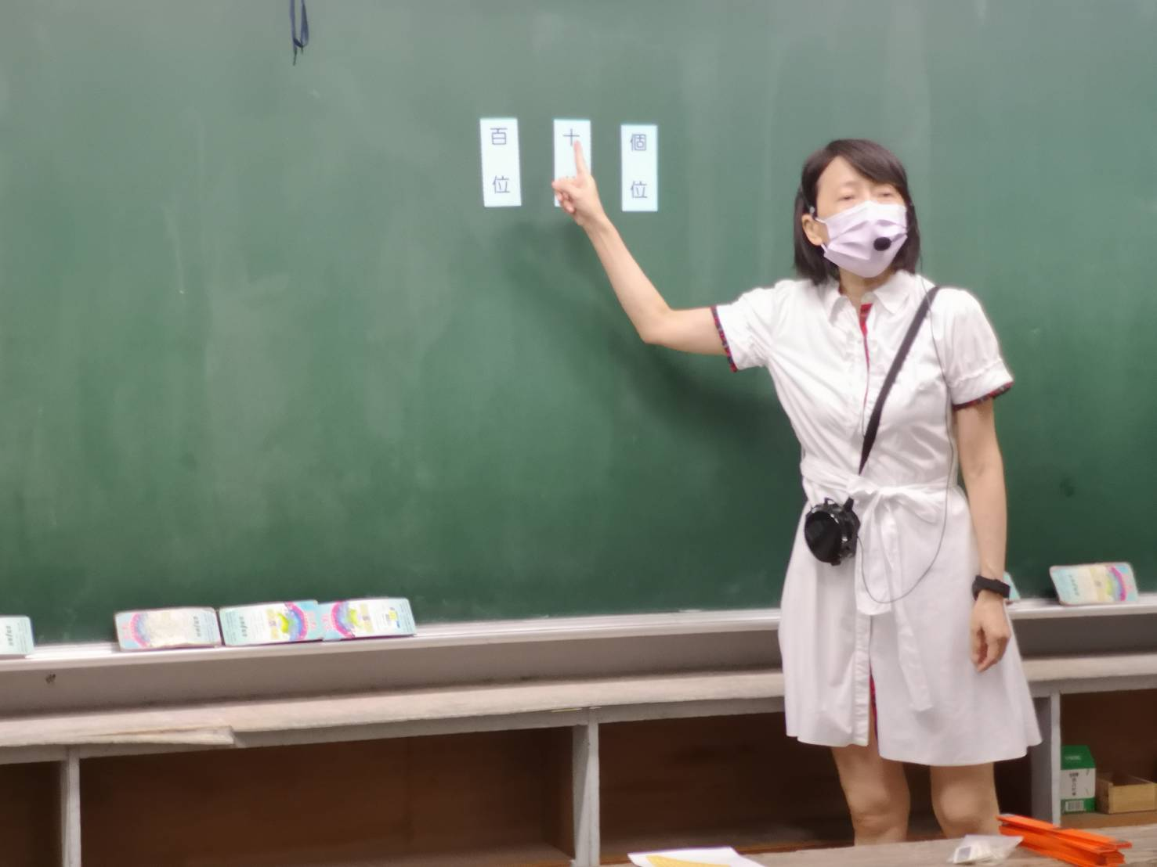
喚起舊經驗:數到300 | 認識百位
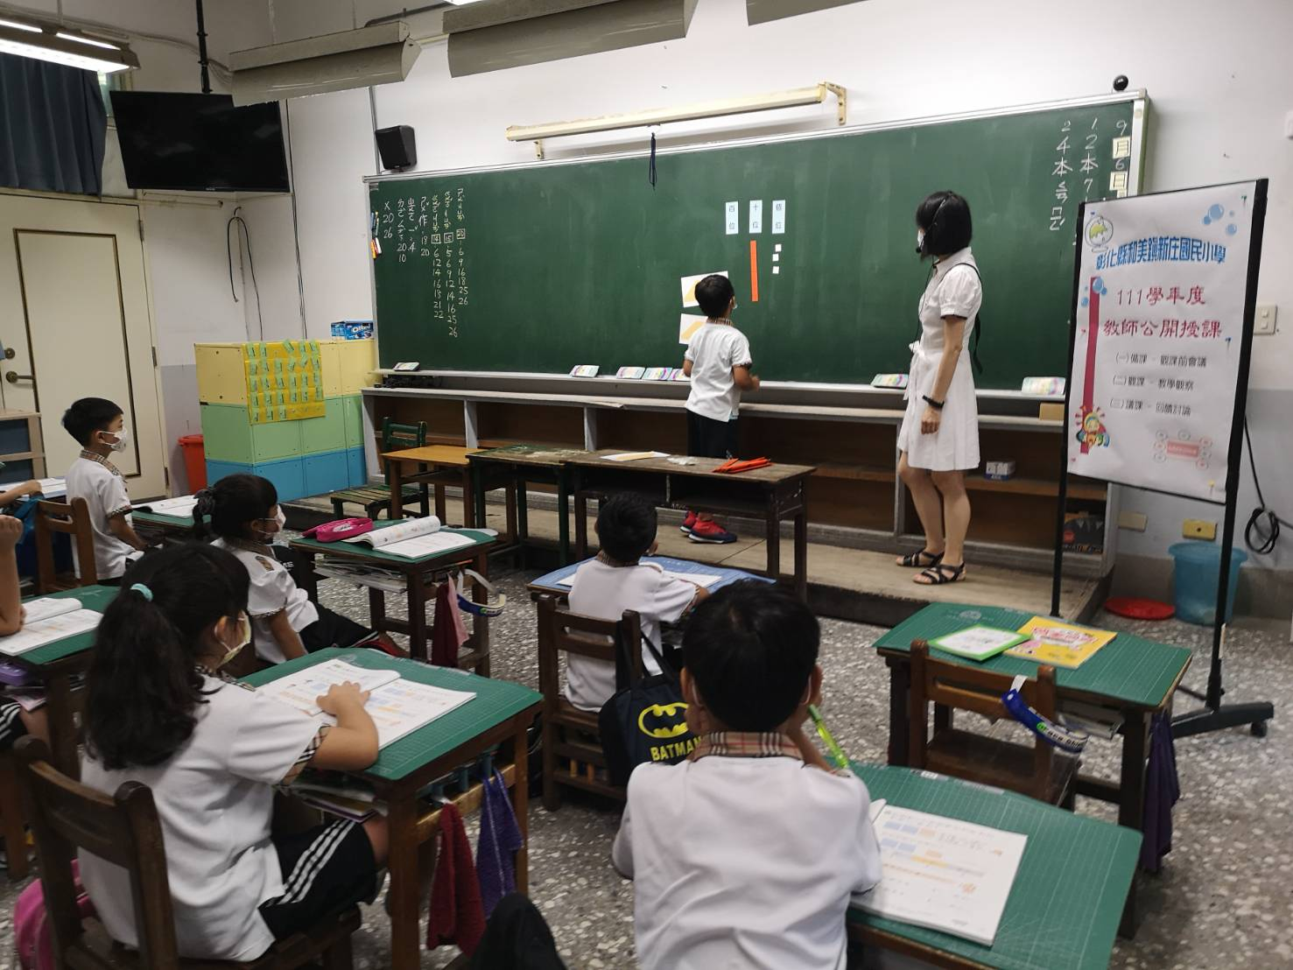 | 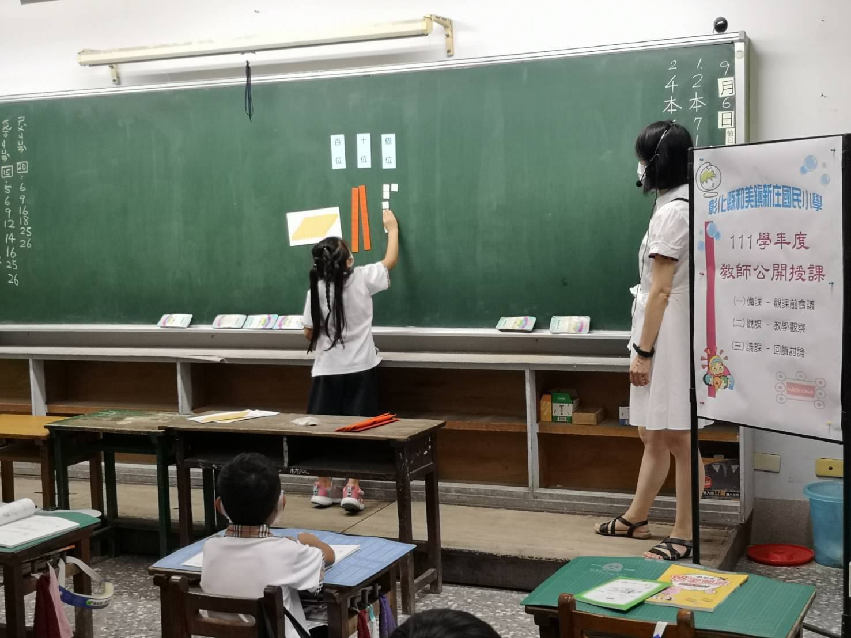
300以內的做數練習 | 300以內的做數練習
教學心得與省思
（實際依教案內容進行教學實踐後所為之省思紀錄，可含成效分析、教學省思與修正建議等）
學生在生活中對於「百位」位值名稱並不陌生，但是對於百位的和個位的轉換較不熟悉，需要多加練習。

